Forma de asperjar

Forma de aplicar: en maquina RAUTOP de 400 L de estanque y con triciclo de 5 boquillas
- Colocar motor estacionario a 2.000 rpm… debería dar 540 rpm al Eje Toma Fuerza (ETF) del tractor (medir con medidor de rpm… ojalá los cumpla)
- Regular presión de salida de líquido a 40 psi
- Tratar de comprar un manómetro que indique de 0 a 100 psi (no de escala mayor en el reloj para poder fijar claramente los 40 psi pedido por los fabricantes de agroquímicos
- Ver que boquillas no estén tapadas y estén en una correcta posición en la barra del triciclo (no limpiar con boca, ni alambres… son boquillas de cerámica muy sensibles a ser dañadas)
- Fijarse que filtros estén limpios
- El ancho de trabajo es de 2,48 cm… todo el ancho de mojamiento menos una de las colas

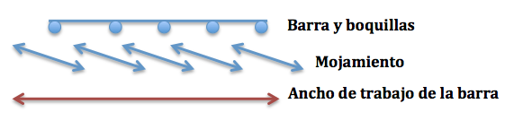

- Las boquillas tienen un número… 110 03… el primero indica el ángulo de abertura del abanico de caída del agua y la cantidad de agua que se entrega por boquilla a 40 psi (2,75 bar), expresada en galones por minuto… se sugiere compra de boquillas de otros colores (que tiran otros caudales, si es que uno quisiera poner más agua) y que tengan números 04, o 05 o 0,6

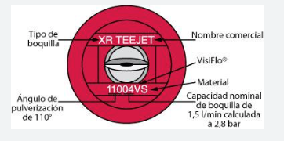
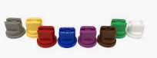

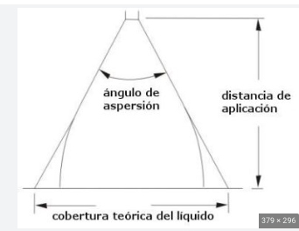

- Colocar una cadena de lavatorio de 50 cm, o a la distancia que se vea que deja en el suelo una línea continua de aspersión… tratar de mantener arrastrando durante toda la aplicación. A lo mejor hacerlo con rocío para saber exactamente dónde se está aplicando o usar tinción o espuma en las puntas
